Červeně označené úkoly, jsou povinné úkoly k odevzdání. Prosím, poslat ke kontrole na mail : miloslava.kralova@zsuj.cz. Ostatní cvičení – odevzdání po příchodu do školy.
Úkoly pojmenuj: ÚKOL 5 + PŘEDMĚT (např. ČJ)
Pokud nebudete něčemu rozumět nebo si nebudete s něčím vědět rady, napište mi.

Termín zadání: 14. 4. 2020
Termín odevzdání: pátek 17. 4. 2020

Opatrujte se.

OBSAH
Pracuj na papír (každý předmět na zvláštní papír) – VKLÁDEJ PO PORTFÓLIA. VL, PŘ splň do sešitu, nezapomeň napsat datum, kdy cvičení plníš a napiš číslo strany učebnice a cvičení.
DODRŽUJ, PROSÍM, TERMÍNY ODEVZDÁNÍ.

ČESKÝ JAZYK
Povinný úkol k odevzdání: (zadání úkolu, rozsah, způsob zpracování,..)
Opakování přídavných jmen
Přídavná jména rozdělujeme na tvrdá – vzor mladý (POZOR! 1 nový – mladý žák, 2 noví – mladí žáci)
měkká – vzor jarní ( ve všech rodech píšeme -í)
přivlastňovací – vzor matčin, otcův
1) Pracovní list ČJ 1 / cv. c, d (doplňte i,í – y,ý, zdůvodňujte si podle vzorů příd. jmen)
2) Pracovní sešit str. 27/ cv. 1, 2, 3 (pošli vypracované cvičení na gmail a já ti pošlu zpět správné řešení, opravíš si sám/sama)

Nová látka: Skloňování osobních zájmen já, ty, se - učebnice strana 122 / tabulka
Prosím, naučte se skloňovat zájmena i s pádovými otázkami zpaměti
1.p. kdo?co? – já ty
2.p. bez koho? čeho? – beze mě, beze mne bez tebe, tě
a tak dále – všech 7 pádů
V některých pádech jsou možné 2 tvary zájmene já ( ve 2., 3., 4. pádě).
Vyslovený tvar mě můžeme psát dvěma způsoby – mě nebo mně
- tvar mě (krátký) je ve 2. a 4. pádě
- tvar mně (dlouhý) je ve 3. a 6. pádě
!!!!!!!Při skloňování zájmena JÁ píšeme mě ve 2. a 4. pádě, mně ve 3. a 6. pádě. Jako pomocníka pro rychlé určení si můžeme vzít jméno Vašek (nebo Pavel). Místo slova mě/mně dáme do věty Vaška a podle počtu slabik v jeho jménu snadno poznáme, zda máme psát mě, nebo mně!!!!!!!

1. pád | já | Vašek
2. pád | mě, mne | Vaška
3. pád | mně, mi | Vaškovi
4. pád | mě, mne | Vaška
6. pád | o mně | o Vaškovi
7. pád | mnou | Vaškem
Výukové video: https://www.umimecesky.cz/cviceni-me-mne-zajmeno-ja
Příklad: Oni tam šli beze mě (2.p.) – bez Vaška = Vaš-ka (2 slabiky) – mě (2 písmena)
Přijďte ke mně (3.p.) - k Vaškovi = Vaš-ko-vi (3 slabiky) - mně (3 písmena)
Viděli jste mě (4.p.) - viděli Vaška
Povídali si o mně ( 6.p.) - o Vaškovi
3) Pracovní sešit str. 28/ cv. 5 - vyzkoušejte si doplňování tvarů zájmene já ve cvičení (vezměte si na pomoc učebnici na str. 122). POMÁHEJ SI VOREM VAŠEK (PAVEL).

ČTENÍ
1) Domácí četba do ČT deníku (kniha dle vlastního výběru) + zápis do ČT deníku - odevzdání po návratu do školy
2) Napiš mi: Název, jméno autora a počet stran knihy, kterou právě čteš.

MATEMATIKA
Povinný úkol k odevzdání: (zadání úkolu, rozsah, způsob zpracování,..)
Některým z vás jsem v minulém úkole opravovala chybné psaní desetinných čísel, připoměňte si tedy znovu, že za desetinnou čárkou píšeme nejdříve desetiny a pak setiny.
1) Pracovní list M 3 – cv. 5 a (opakování písemného dělení + ZK)
2) Uč. str. 36/ cv. 6 a, b
3) Uč. str. 37/ cv. 7 (+ růžová tabulka – přečti si ji)
4) Výzkum - Napiš mi, jak jsi počítal, výsledky si můžeš zkontrolovat na kalkulačce, pošli mi vyplněnou tabulku, kterou si můžeš vytisknout nebo přepsat na papír. Nezapomeň na výpočty.
A teď ještě uděláme radost rodičům
- Odhadni, za jaký čas dokážeš vyluxovat pokoj, obývací pokoj nebo jinou místnost ve vašem domě, bytě...
- Vyluxuj ho a rodiče Ti budou měřit čas.
- Jaký byl rozdíl mezi Tvým odhadem a změřeným časem
- Použij svůj čas, za který jsi vyluxoval pokoj a spočítej, kolikrát by jsi pokoj vyluxoval za hodinu, den, týden….
Můj čas
X krát za hodinu
Xkrát za den
Xkrát za týden

PŘÍRODOVĚDA
Milí žáci,
moc vás všechny zdravím a už se na vás všechny moc těším ☺!
Doufám, že když je hezké počasí, jste co nejvíc venku. Když půjdete na procházku do přírody, otevřete oči. Uvidíte tam mnohem víc, než kolik toho je v knížkách či na internetu.

Povinný úkol k odevzdání:
Opakování z minula – Vylučovací soustava
Do školního sešitu písemně odpověz na tyto otázky:
- Jaká je funkce vylučovací soustavy?
- Vypiš součásti vylučovací soustavy (na řádek vedle sebe).
- Pro vylučovací soustavu je velmi důležitý příjem tekutin. Zkus jeden den počítat, kolik tekutin jsi vypil. Do závorky mi prosím napiš, jaké tekutiny to byly – např.: voda, šťáva, džus, Coca-cola, Fanta, …

Téma: Člověk reaguje na okolní prostření – Kožní soustava
- Přečíst a prohlédnout obrázky v učebnici str. 63
- Zápis do sešitu – viz níže
- Nezapomeňte chodit ven, ale stále na sebe buďte opatrní! Když budete chtít, pošlete mi na Gmail nebo facebook fotku, jak si to venku užíváte ☺.

Zápis do sešitu:
Datum: 15. dubna
Nadpis: Kožní soustava
Kožní soustava je tvořena kůží, která pokrývá a chrání povrch těla.
Z kůže vyrůstají vlasy, chlupy, nehty, obočí a řasy.
Vytváří se v ní pot, v němž vylučujeme vodu a škodlivé látky.
Pomocí kůže vnímáme bolest, tlak, teplo chlad a další podněty.

Obrázek: dobrovolný, ale vítaný ☺

Doporučené video: https://www.youtube.com/watch?v=h0L62c1w6Wc

Prosím neposílejte mi zatím vyfocený zápis. Poprosím vás pak o více zápisů najednou.
Prosím pošli mi vypracované otázky, budu za ně dávat známky, které si za svou práci zasloužíte ☺.

VLASTIVĚDA
Povinný úkol k odevzdání: (zadání úkolu, rozsah, způsob zpracování,..)
Téma: 1. světová válka + vznik ČSR
1) znovu přečíst str. 63 - 66
2) písemně odpovědět na otázky str. 65/ 1 - 7 (pokračuj do sešitu VL pod zápis: - 1. světová válka + vznik ČSR)

HUDEBNÍ VÝCHOVA

Povinný úkol k odevzdání: (zadání úkolu, rozsah, způsob zpracování,..)
Téma: Každý den s písničkou – PÍSNIČKOVÝ DENÍČEK
V tomto deníčku najdeš mnoho hudebních výzev . Každý den, po dobu jednoho týdně, na tebe čekají zábavné úkoly, které zaženou nudu a vykouzlí úsměv na tváři.
Když přineseš deníček celý vyplněný do školy, až se znovu uvidíme, vysloužíš si sladkou odměnu!
Tip: Deníček si můžeš překreslit, vytisknout,…… dál zdobit, vybarvovat a doplňovat obrázky, aby byl ještě hezčí a veselejší. Začít můžeš hned na první stránce. :)
Zpěv má dobrý vliv na naši náladu i zdraví.

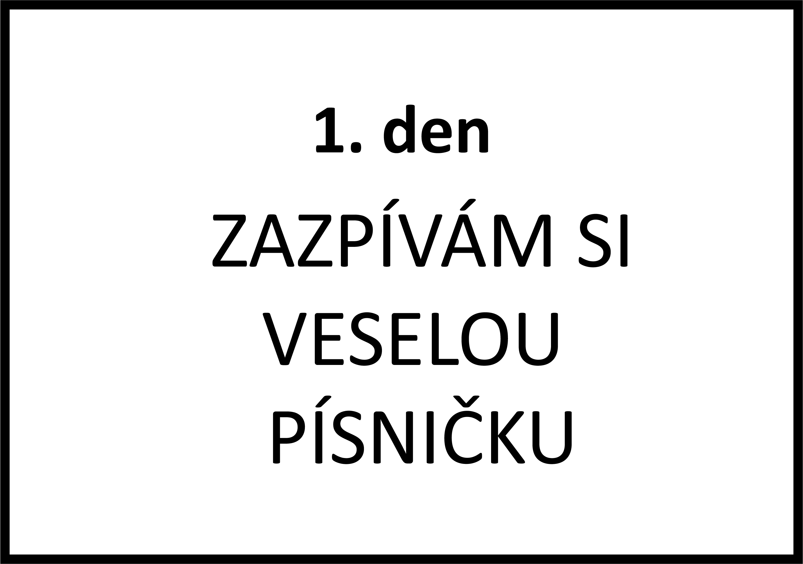

1. Byla to písnička ...............................…......................................…...

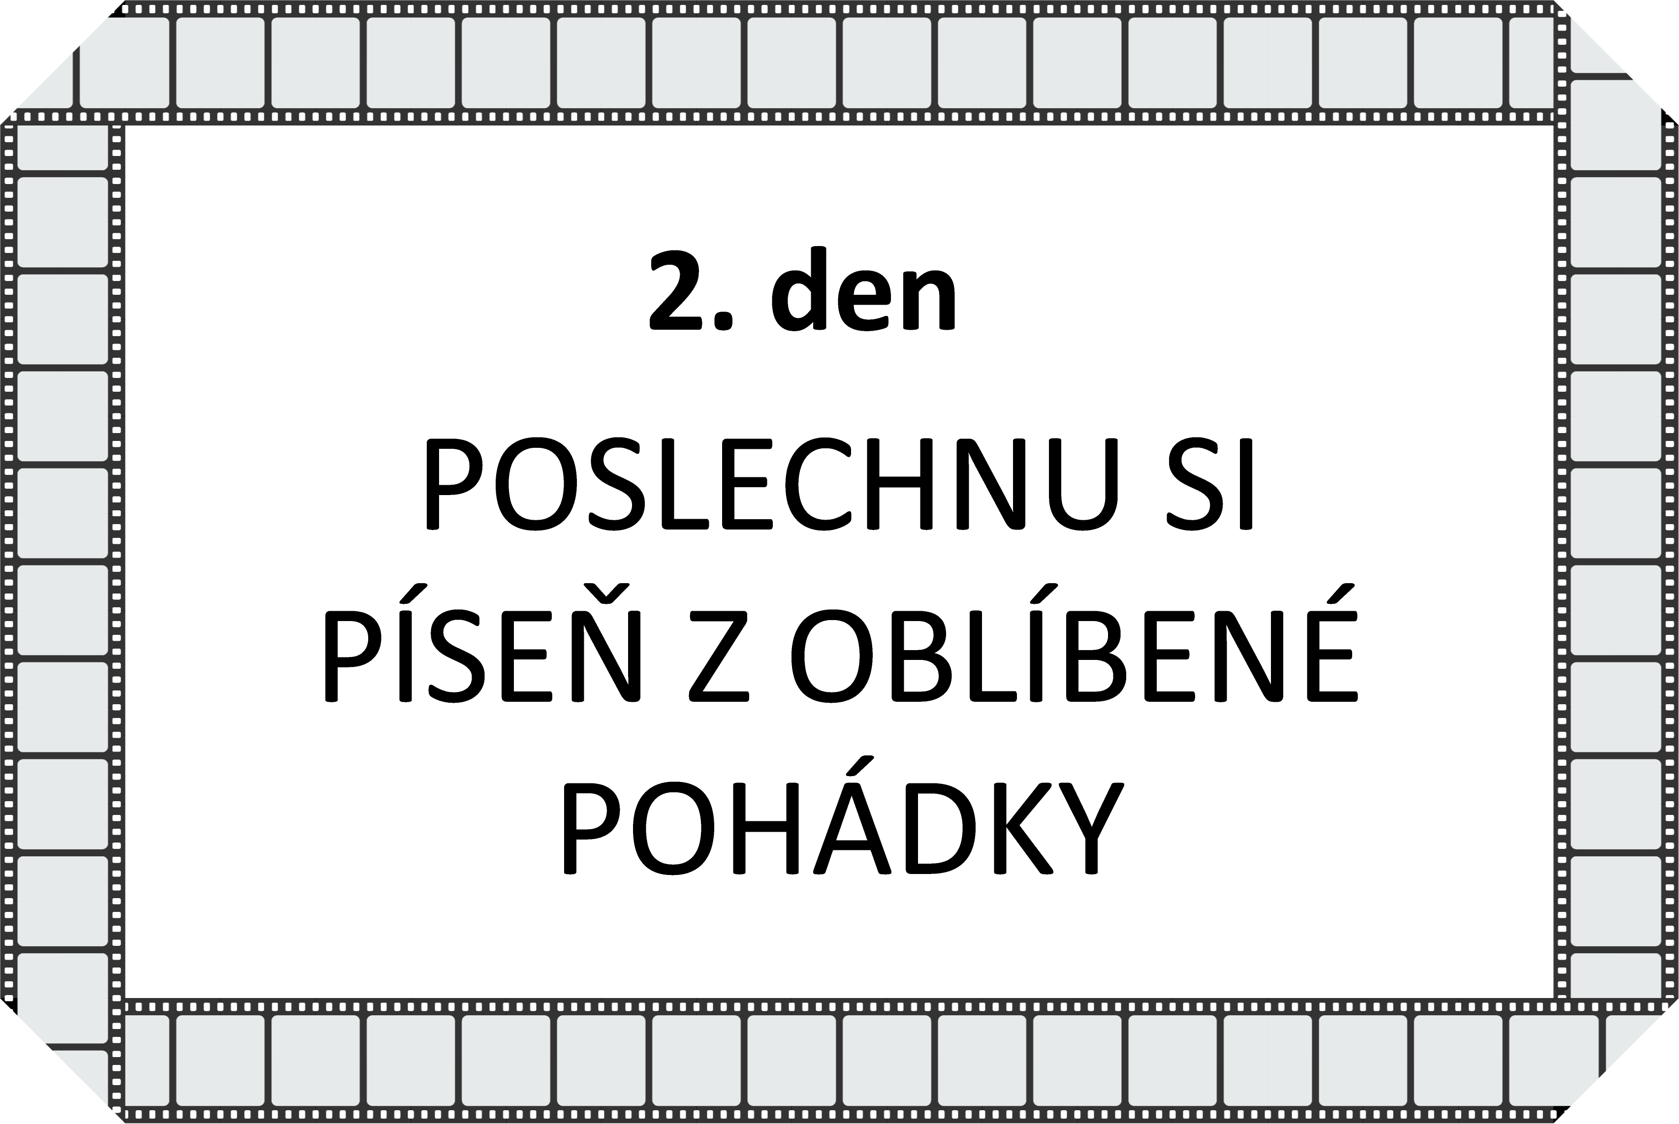
2. Byla to písnička .................................................………….
z pohádky .............................................................………….

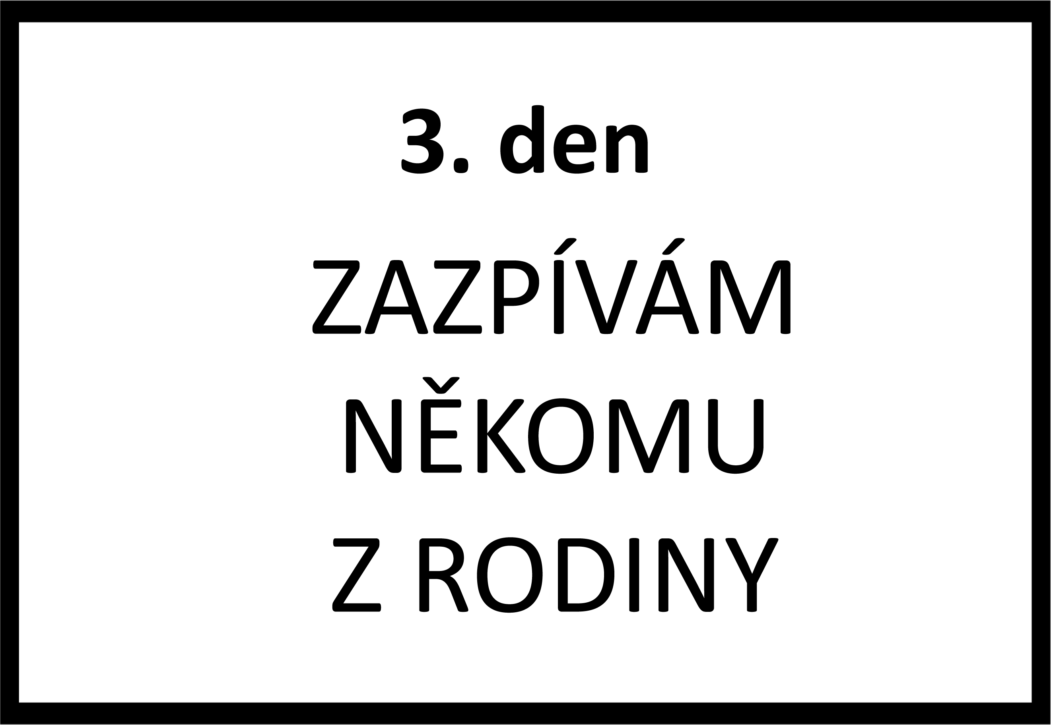
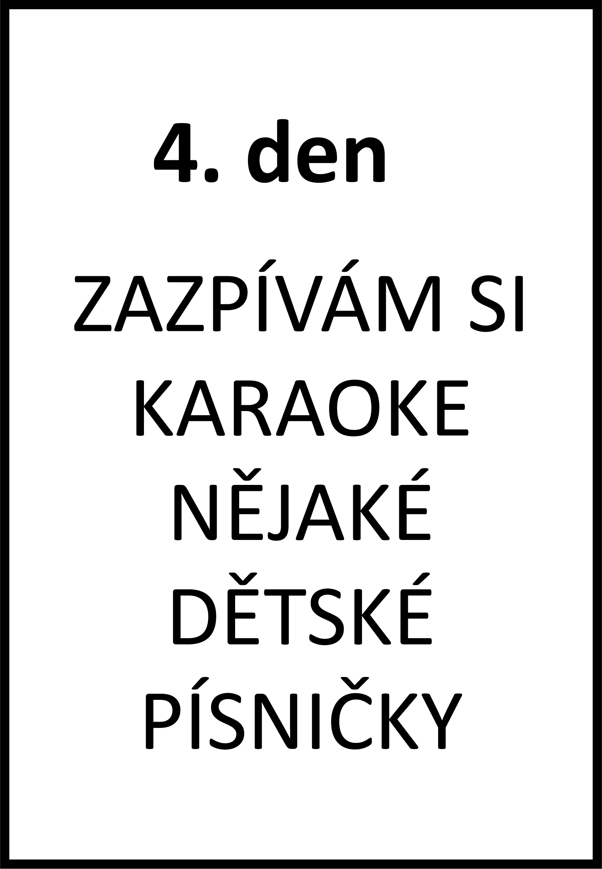

3. Zpíval/a jsem (komu?)…...........................................

4. Zpíval/a jsem písničky: .…...........................................................................................................................................................................................................................................................................................................................................................…
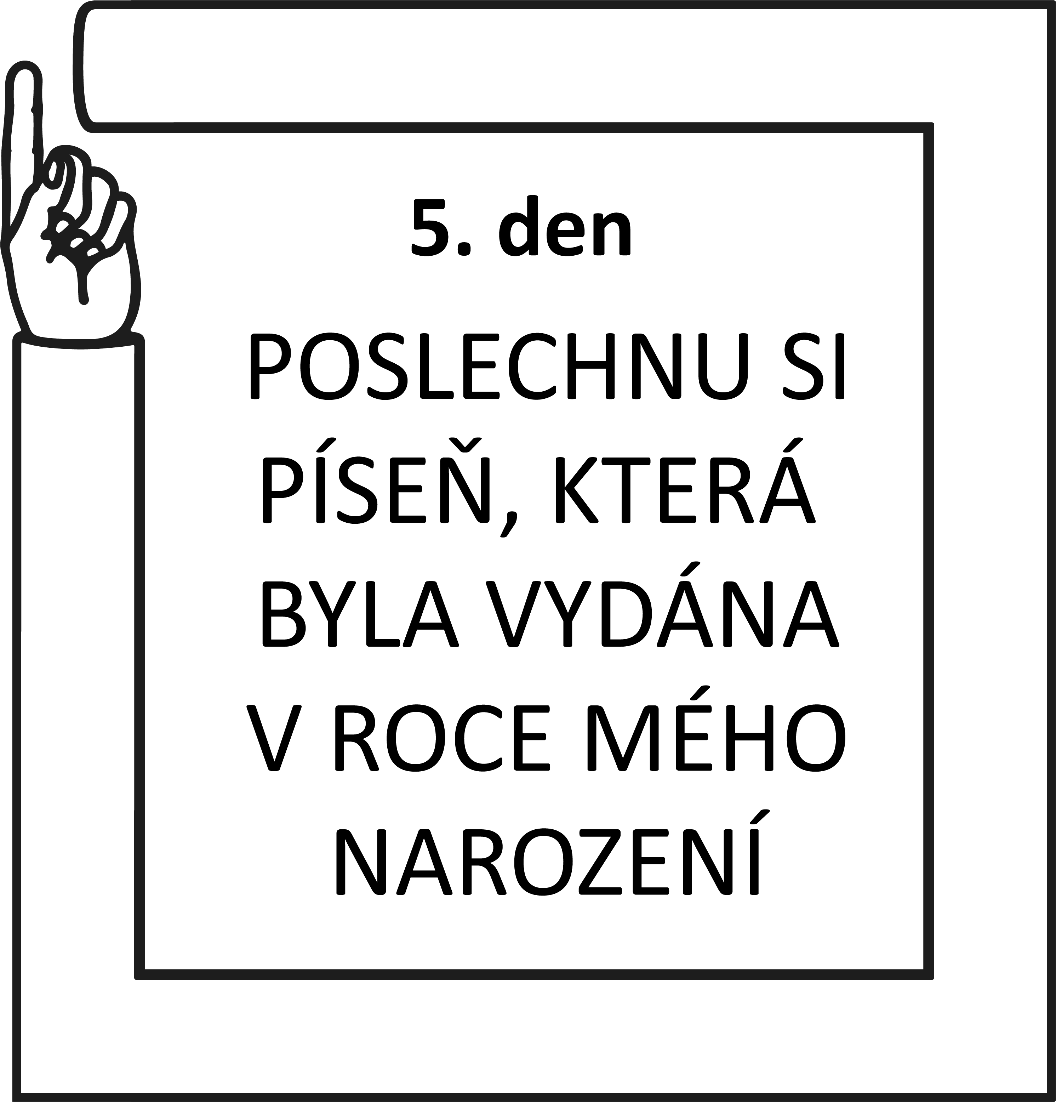
5. Rok mého narození je: ....................................................….
Písnička se jmenuje: ...............................................................…

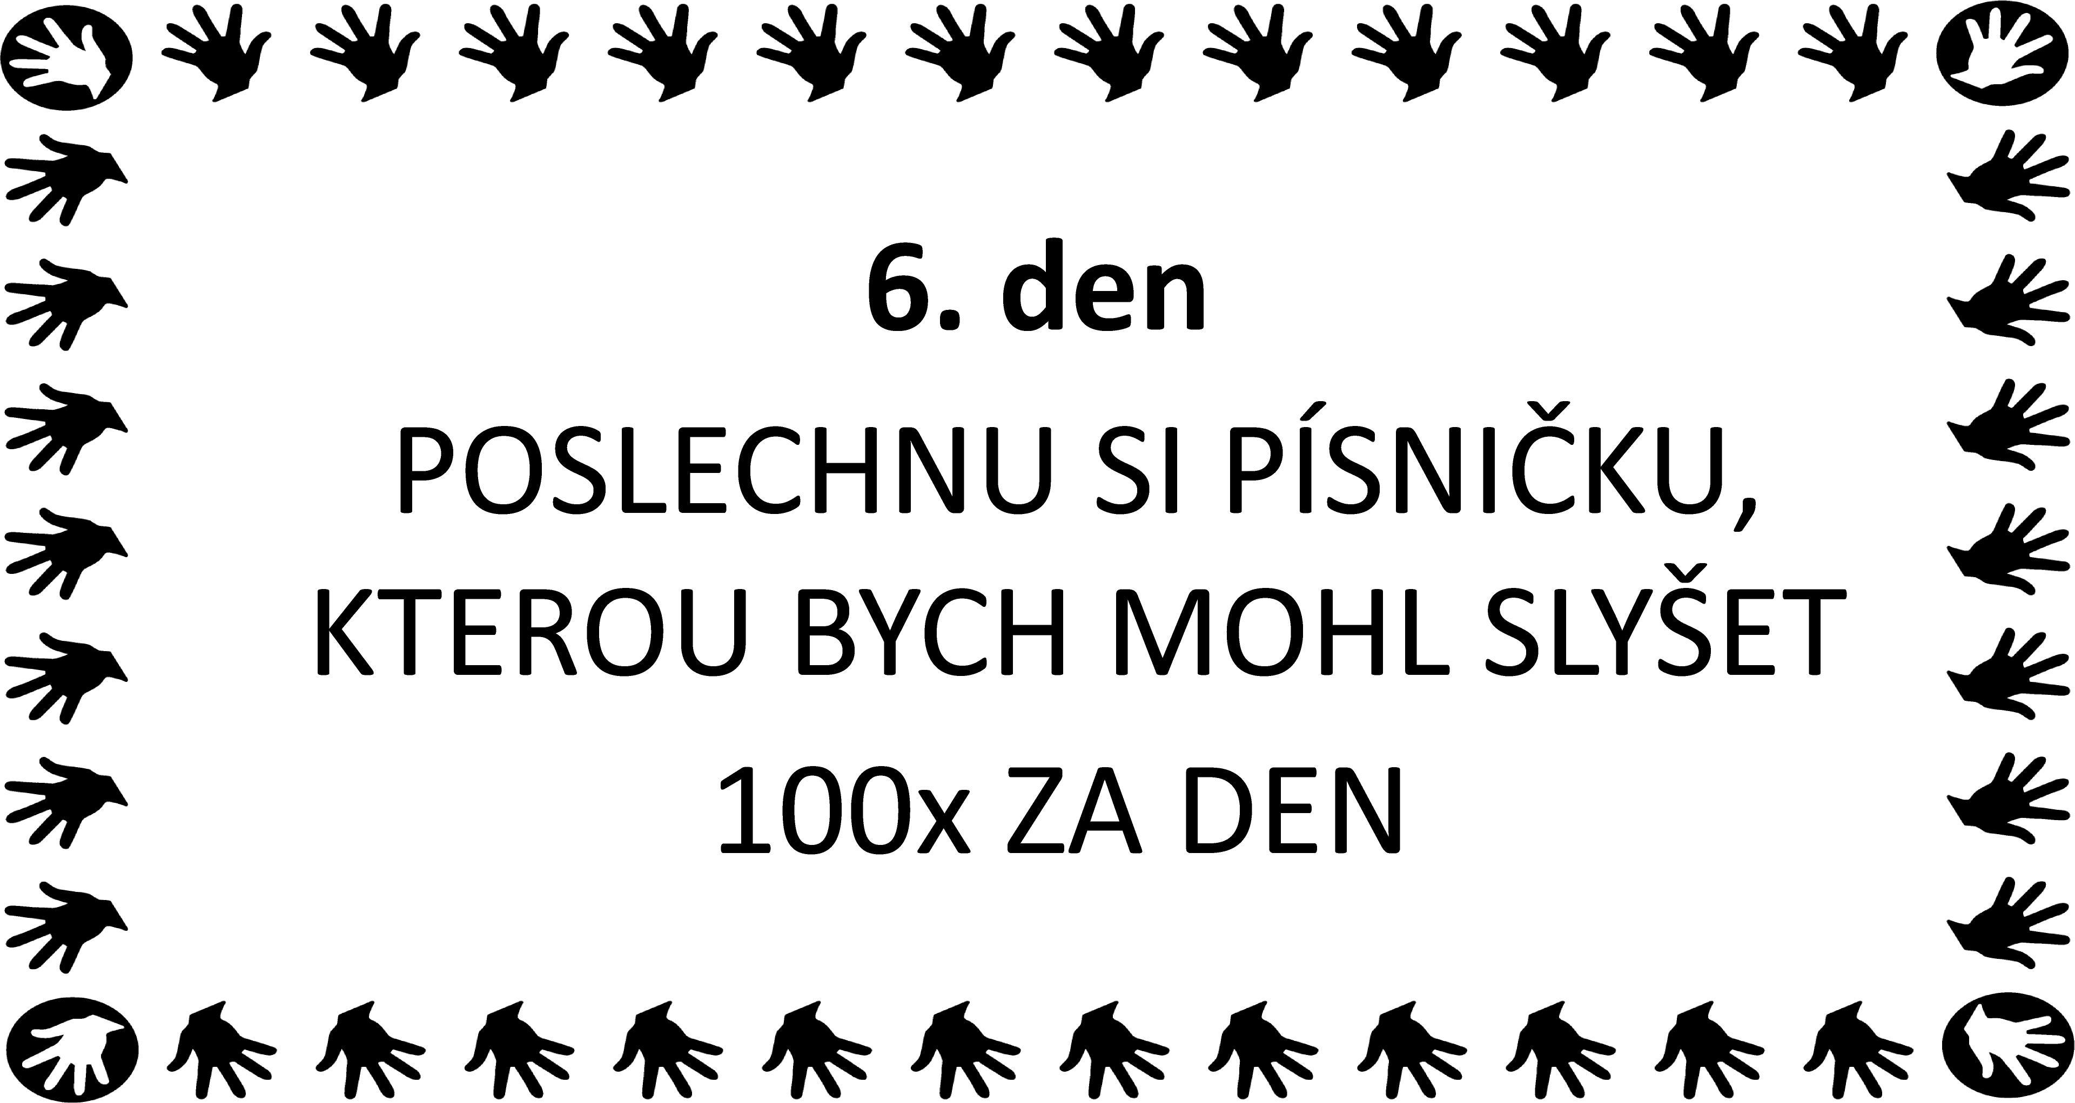
6. Je to píseň
......................................…..................................................…...

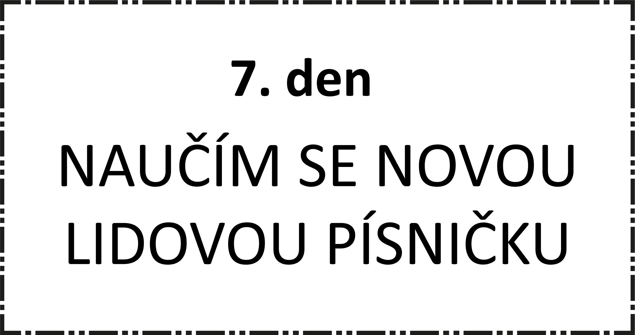

7. Písnička se jmenuje: .........................................................……….

